الجمهورية الجزائرية الديمقراطية الشعبية
وزارة التربية الوطنية متوسطــة قميم احمد اوقروت
مستوى : الثانية متوسط التاريخ : الأحد 04/12/202

الاختبار الأول في مادة:العلوم الفيزيائية و التكنولوجيا المدة:ساعة ونصف
الجزء الأول :(12 نقطة)
التمرين الأول : ( 06 نقاط)
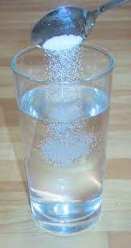
في حصة مخبرية فوَج الأستاذ المتعلمين إلى فوجين
قام الفوج الأول بوضع 50gمن السكر في كاس به ماء
كما توضحه الوثيقة -1-
الوثيقة-1-
- مانوع التحول الحاصل للسكر ؟.برر إجابتك
قام الفوج الثاني بتسخين نفس الكمية السابقة من السكر فتحول إلى
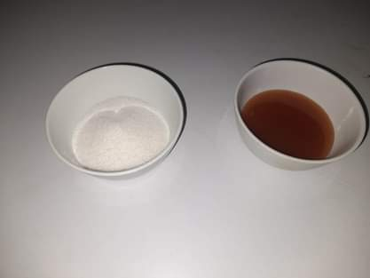
عسل الكراميل كما توضح الوثيقة-2-
- مانوع التحول الحاصل للسكر في هذه الحالة ؟ برر إجابتك
- كم تكون كتلة عسل الكراميل الناتج ؟ برر إجابتك
الوثيقة-2-
التمرين الثاني ( 06 نقاط)
1 - تغيّب زميلك عن درس ( الصيغ الكيميائية للجزيئات ) ثم طلب منك مساعدته لفهم الدرس من خلال ملء الجدول التالي .
اسم الجزيء | عدد ونوع الذرات في الجزيء | الصيغة الكيميائية للجزيء
................ | ..................................................... | CO₂
..................... | ذرة كربون واربع ذرات من الهيدروجين | .....................

2 - يتكون جزئ الغلوكوز من ست (6) ذرات كربون و12 ذرة من الهيدروجين و6 ذرات من الاكسجين
أ/ كم عدد الذرات في جزئ الغلوكوز
ب/ اكتب صيغته الكيميائية الجزيئية

صفحة 1من2 اقلب الصفحة
الجزء الثاني (08 نقاط )
الوضعية الإدماجية
أَنٌجَزٌتَ رفقة استاذك في المخبر تجربة التحليل الكهربائي للماء الذي ينتج غازين كما توضحه الوثيقة 3
غاز
غاز
الوثيقة 3
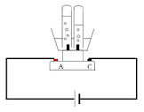

- ما نوع التحول الحادث للماء ؟ بر ر إجابتك ؟
- ماهما الغازين المنطلقين ؟ وكيف يتم الكشف عنهما ؟
- عبر عن التحول الحادث للماء بالصيغ الكيميائية للجزيئات

بعد التحول | قبل التحول
 |  | جزيئات المواد
 |  | الصيغ الكيميائية لجزيئات المواد

صفحة 2من2 بالتوفيق

